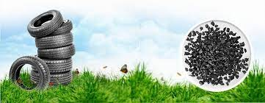
Прием шин на утилизацию: избавляемся от старых покрышек.

Во всех развитых мировых государствах поставлено на поток движение по утилизации РТИ, покрышек, аккумуляторов, макулатуры и других отходов. Ни один цивилизованный человек не позволит себе бросить в кусты использованную шину, масляный фильтр, оберточную бумагу.
Россия принадлежит к развитым цивилизованным странам. Потому чистота окружающей среды для нас стоит на первом месте. Сдавая использованные шины на переработку, мы бережем нашу экологию от загрязнения.
Ежедневно в нашем городе десятки автомобилистов меняют изношенные шины на новые. Старые покрышки долго пылятся в гараже либо сразу за ненадобностью выбрасываются на свалку (ред. Региональный оператор по обращению с ТКО напоминает, что шины относятся к IV классу опасности и должны утилизироваться определенным образом. Выбрасывать их в контейнеры для ТКО, сжигать или складировать в лесополосе нельзя.)
Не надо торопиться выбрасывать шины и изделия РТИ. Ведь отработанные РТИ являются ценным сырьем, которое можно эффективно использовать. Их можно профессионально переработать и вдохнуть в них новую жизнь.
Измельчая покрышки и РТИ при помощи специального оборудования, специализированные предприятия получают из них отличное вторсырье для дальнейшего производства новых шин и покрышек, резиновой обуви, массивных резиновых плит для комплектации железнодорожного полотна, добавок в асфальтобетонную смесь и кровельных материалов.
Часто народные умельцы изготавливают из них лавочки, чтобы сидеть возле подъезда или в своем дворе. Из «лысых» покрышек получаются отличные вазоны для цветов, если в них насыпать земли. Дачники используют шины для выращивания огурцов и других овощей, закопав в землю. Они хорошо удерживают влагу в своих полостях. Часто приходится видеть оригинальные ограды вокруг частных владений, выполненные в виде стопок колес. Из использованных покрышек изготавливают разнообразные поделки в виде лебедей с длинными шеями, которые затем раскрашивают. Шины б/у разрезают вдоль всего диаметра и из них получаются отличные поилки для домашней птицы и скота.
Это лишь немногие из вариантов того, куда можно деть старую резину и отходы в виде изношенных колес.
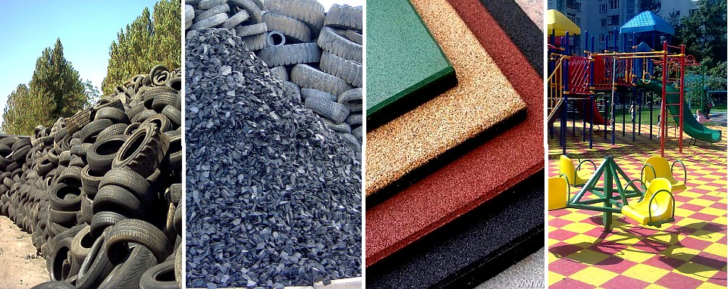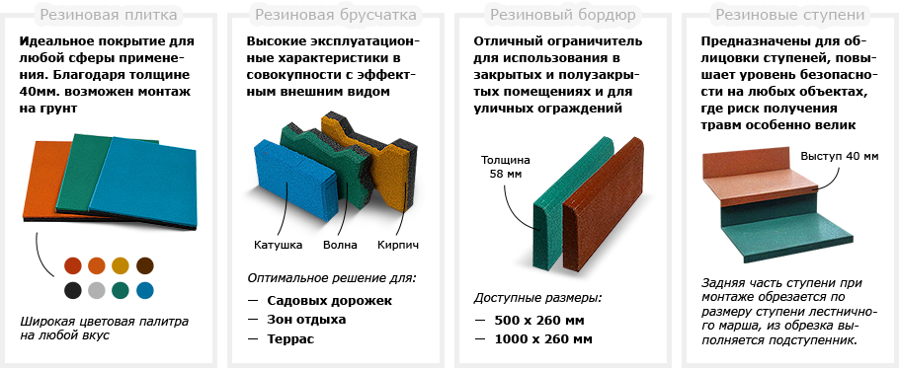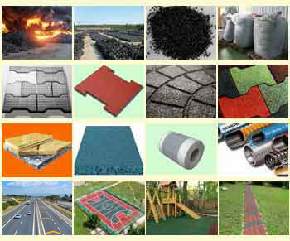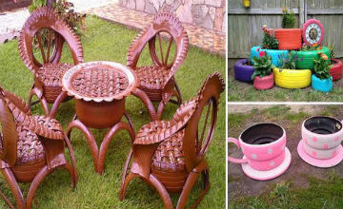

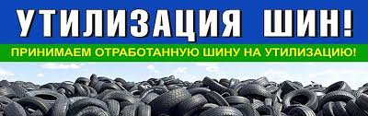
Избавьтесь от мусора законным способом и позаботьтесь об экологии и чистоте своего района.

Многие водители сами заинтересованы, чтобы освободилось пространство своего гаража, улучшилась экологическая обстановка родного города, поэтому готовы сдать покрышки на переработку, но не знают куда. В рамках проведения экологической акции «Шина», в городе с 18 по 30апреля 2022года будет функционировать площадка для сбора отработанных шин на территории ООО «Жилсервис» по адресу: РБ, г. Янаул, ул. Объездная, д.17.
От населения и от предприятий с различной формой собственности осуществляется прием изношенных шин, резаных автомобильных, мотоциклетных, велосипедных камер.
График приемки:
- жители и предприятия города - 21 и 28 апреля 2022г. с 14:00 до 17:00ч.;
- сельские поселения - 22 и 29 апреля 2022г. с 14:00 до 17:00 ч.
Контактный телефон: 8-917-462-9611

